**105061254林士平 數位訊號處理實驗報告 Lab2**

**1. 2. 3.**

(1) Design Specification：

↑本實驗的block diagram

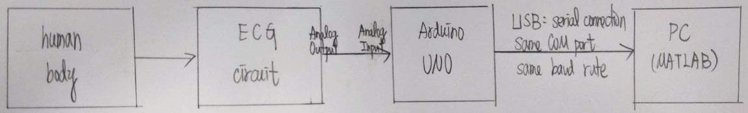

(2) Experiment Objective：

1. 實現ECG訊號放大電路，並利用Arduino和MATLAB在電腦上顯示出ECG訊號的time domain和frequency domain。
2. 實現類比notch filter，輸入為ECG訊號放大電路的輸出，並將notch filter的輸出結果利用Arduino和MATLAB在電腦上顯示出它的time domain和frequency domain。
3. 比較a.和b.的time domain和frequency domain訊號，分析兩者的差異與原因。

(3) Results and analysis：

↑沒有notch filter下的time domain訊號

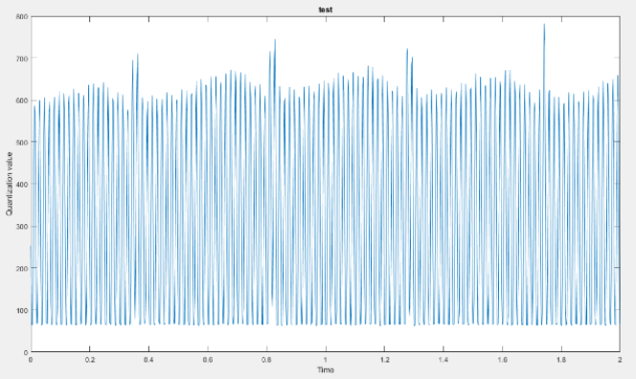

↑使用notch filter下的time domain訊號

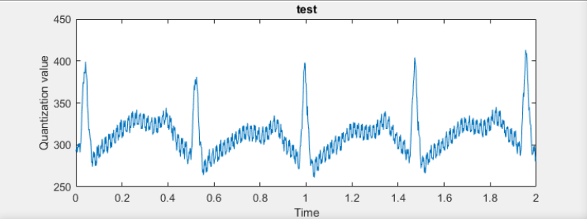

↑沒有notch filter下的frequency domain訊號

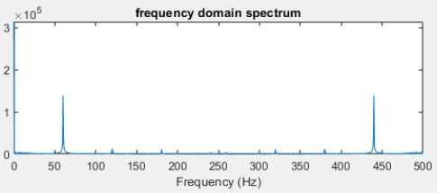

↑使用notch filter下的frequency domain訊號

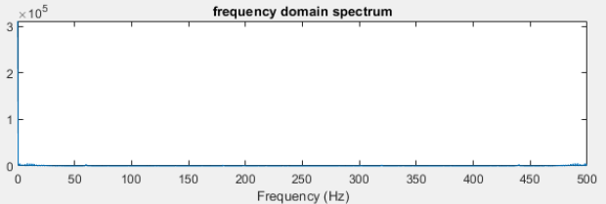

↑所有結果



由上面四張圖可以觀察到，在使用notch filter後，對於心律的計算會有幫助，因為由time domain來看ECG訊號更清楚，可以更輕易觀察到R peak，從frequency domain來看，則可以發現60 Hz power-line interference被notch filter濾掉了。

**4. Discussion：**

(1) Please compare your recorded ECG signals with and without 50 to 60-Hz notch filtering in TIME and in FREQUENCY DOMAIN (should be included in your report). From your results, what would be the suppression ratio in dB of the analog notch filter?

這個部分在3. Results and analysis的分析部分已經有提到，而suppression ration由網路資料查到的定義為 ”suppression ratio is normally defined as being the rate of responding in the **presence** of the suppression divided by the sum of the response rate in the **presence** of the suppression and in the **absence** of the suppression”，也就是說，數學式子可以寫成如下：

$suppression ratio=\frac{A}{A+B}$

A為有notch filter下60Hz的頻譜值

B則為沒有notch filter下60Hz的頻譜值

所以觀察3. Results and analysis的結果圖，可以發現suppression ratio幾乎= 0。suppression ratio = 0的意義如下 ”A suppression which **completely suppresses** responding will score **0.0**, one that has **no particular effect** will score **0.5**, a stimulus which **elevates responding for some reason** will score between **0.5 and 1.0**. “，可見notch filter幾乎完全壓制了60Hz power-line interference。

(2) Please analyze the recorded ECG signals in TIME and in FREQUENCY DOMAIN to see by what kind of noises (see the ECG introduction slides) the signals are contaminated.

常見ECG的noise與成因整理如下：

|  |  |
| --- | --- |
| noise類型 | 成因 |
| Baseline wander | 低頻的雜訊，成因為電極、呼吸和身體動作所造成的偏壓。由time domain波型來看，它會造成ECG訊號的不水平。 |
| 50 or 60Hz Power Line Interference: | 主要成因是電源使用的交流電頻率為50-60Hz產生電磁干擾，是ECG訊號中最明顯的雜訊。 |
| Electromyogram | 肌電訊號，因在量測時肌肉出力而產生，最大可以到10kHz。 |
| Motion artifact | 因為受測者的動作造成電擊滑動，使得電極和皮膚間的阻抗發生改變，電位也隨之改變。 |
| 例子見講義P.9-10。 | |

由P.3的結果圖可以很明顯看得出來，在沒有經過notch filter濾波前，60Hz power-line interference非常的大，R peak幾乎快被蓋掉，觀察經過notch filter濾波後的波型到60Hz power-line interference減小非常多，但波型還是不大水平，有Baseline wander的問題，下圖是我後來再做一次量測，並經過notch filter濾波後的結果：

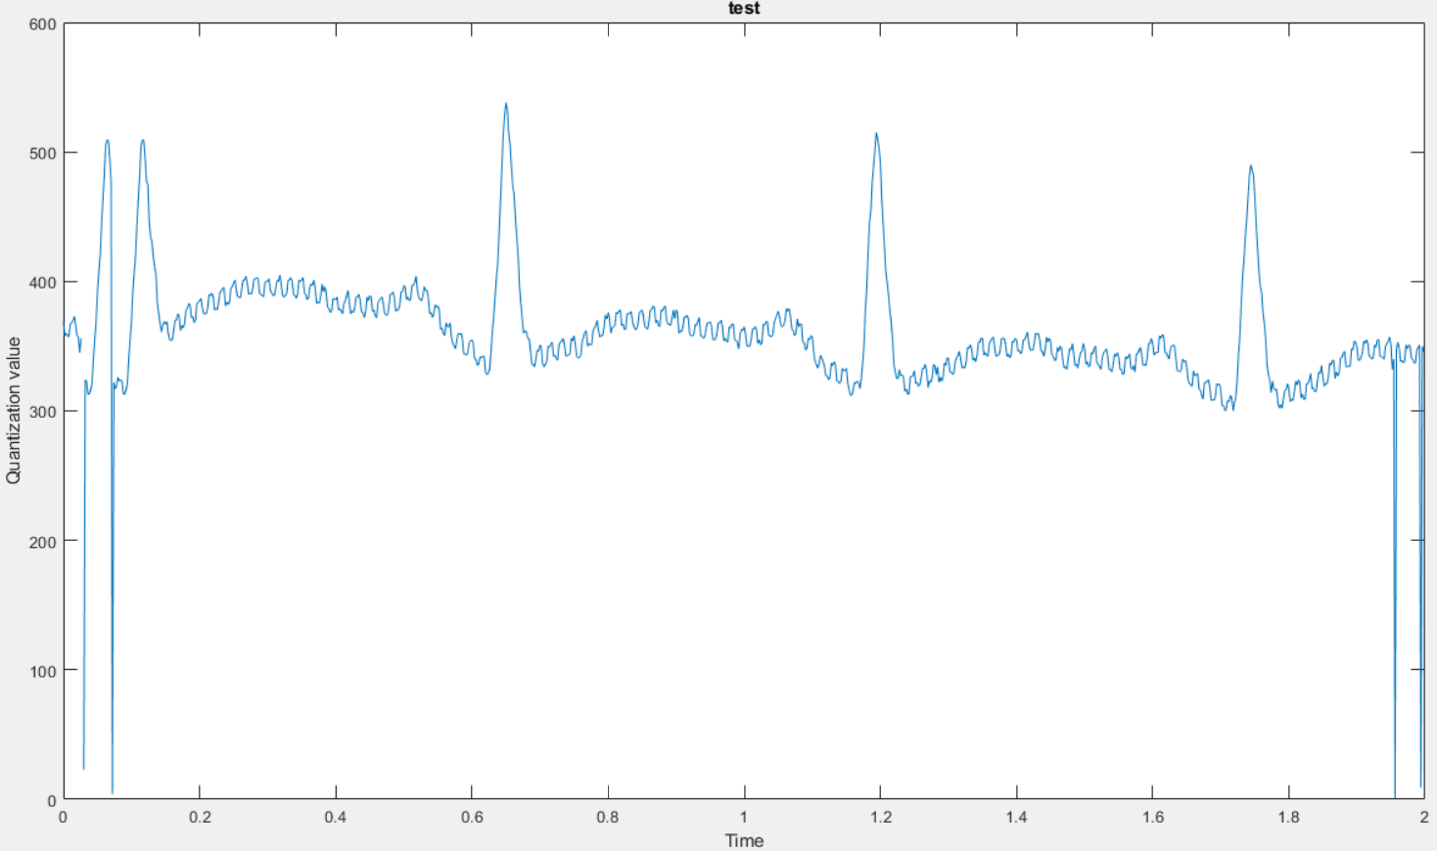

↑重新量測，使用notch filter下的time domain訊號

可以看到依然有Baseline wander的問題，而且還出現Motion Artifact(瞬間下降的部分)。

(3) In addition to the 60-Hz (f0) power-line noise, do you see 120-Hz (2*f0), 180-Hz (3*f0), and even 240-Hz (4*f0) harmonic noises. If you do, why?

從P.2沒有notch filter下的frequency domain訊號圖可以發現，確實在120Hz, 180Hz, 240Hz也有突起，為60Hz的整數倍頻率，也就是60Hz的共振頻率。會有這些共振頻率的原因是系統有非線性的負載(non-linear load)，當有**非線性的負載**例如整流器(rectifier)，會使交流電的大小變化不一定是正弦函數(sinusoidal)，使得波型變得複雜，不過不管再怎麼複雜，由傅立葉級數可知，任何週期函數均可由頻率為基頻整數倍的正弦和餘弦函數來表示，將它們轉到頻譜上便能看到頻譜在60Hz的共振頻率部分亦有突起。

(4) Based on the recorded signals, you may try to design FIR filters (as learned in Introduction of DSP) to remove the noises. (what kind of filters can be applied to remove the harmonic noises mentioned in 3) e.g., digital 60-Hz notch filter

下圖為設計的過程：

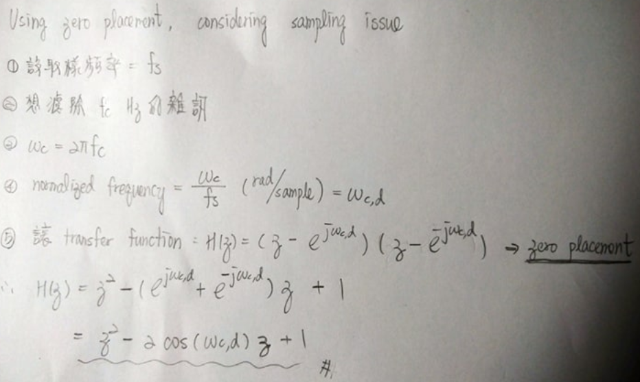

↑以上是利用zero placement的方式，在**頻率正負60Hz的地方放置零點**，並且考慮取樣問題(normalized frequency)的FIR digital 60-Hz notch filter設計過程，不過這樣設計出來的問題是**bandwidth不夠小**，白話來說就是不夠尖，可能會影響到很多60Hz以外頻率的地方。

↑改進的方法可以利用pole placement，放置pole在和zero同角度但在單位圓內與zero距離很近的地方，如此一來可以讓bandwidth縮小，也就是filter可以看起來更尖。

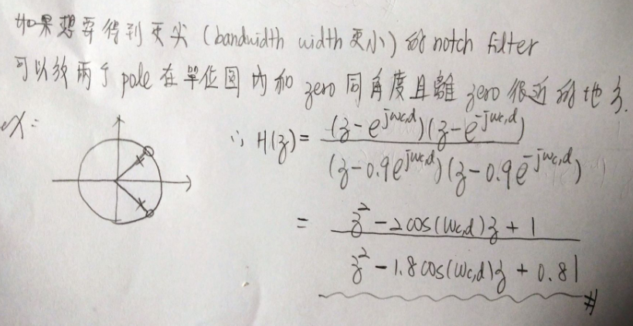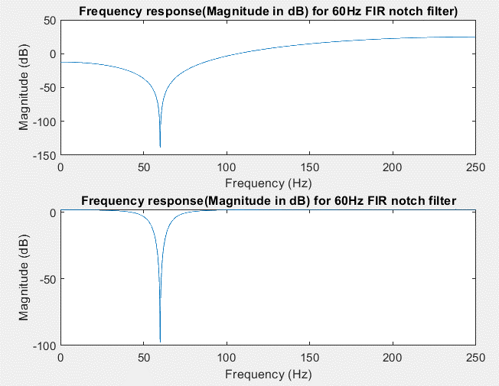

↑60Hz FIR notch filter設計結果，結果符合預期，也是60Hz為stopband。下圖為加入pole之後的結果，可以發現和上圖相比bandwidth更小(看起來更尖)。(兩圖的fs = 500Hz, fc = 60Hz)

(5) What is the proper sampling rate for the ECG signal?

Electrocardiogram Sampling Frequency Range Acceptable for Heart Rate Variability Analysis這篇文章提到，他們利用1000Hz (標準), 500Hz, 250Hz, 100Hz和50Hz五種sampling rate並找83位病人來做測試，比較500Hz, 250Hz, 100Hz和50Hz的結果與1000Hz之間的關係(1000Hz應最為精準，故作為標準)，來看sampling rate最低可以低到多少還不至於喪失精準度。由研究結果發現500Hz和250Hz均沒問題，100Hz只有time domain是可以拿來分析的、frequency domain不行，50Hz則是time domain和frequency domain均不可拿來分析，所以**本研究得到的ECG訊號最低sampling rate為250Hz，不過如果不看frequency domain，可以將sampling rate低至100Hz。**下圖為本研究time domain在1000Hz, 250Hz, 100Hz和50Hz的訊號圖：

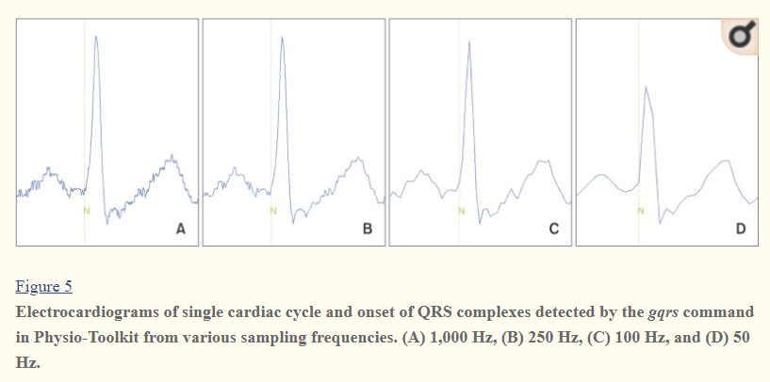

(6) Please find the given MATLAB data file – ECG.mat where a raw ECG signal and Fs (in Hz) used to acquire the ECG signal are stored, and perform Fourier analysis over (a) a single ECG wavelet (i.e., one heart-beat cycle) and (b) the whole ECG signal.

Please tell what ECG information you can obtain via the Fourier spectra (a) and (b), respectively.

結果見下一頁：

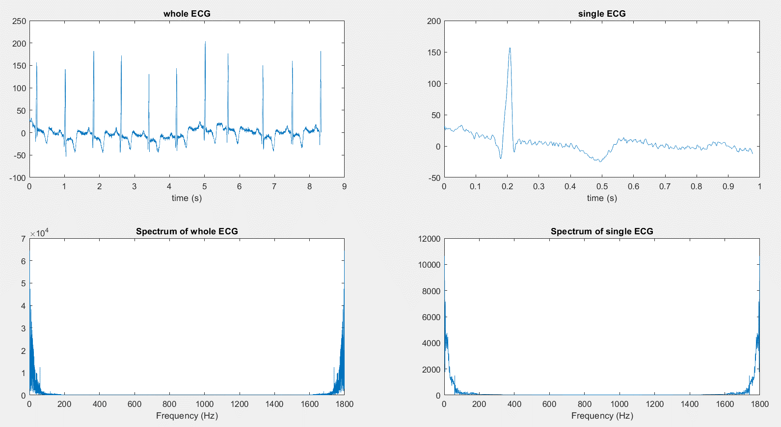

↑使用ECG.mat的time domain和frequency domain結果，與只取其中一個週期的time domain和frequency domain結果

可以發現frequency domain低頻的訊號在只取一個週期的情形下比較沒有那麼強。我認為那些低頻的訊號為Baseline wander，取多個週期時的Baseline wander大於只取一個週期時的Baseline wander，我認為這是疊加的結果。

(7) Please comment why differential amplifier is used for ECG signal amplification

首先是心電訊號值非常小，所以勢必得要利用放大器將其放大，再者使用differential amplifier有助於提升CMRR，對於避免雜訊很有幫助，而且心電訊號的量測通常需要至少兩個電極橫跨心臟，本身就是一個differential signal，便使用differential amplifier。

(8) Can you derive the system transfer function or frequency response of the analog notch filter?

結果見下一頁：

↑Twin T notch filter的tranfer function推導過程

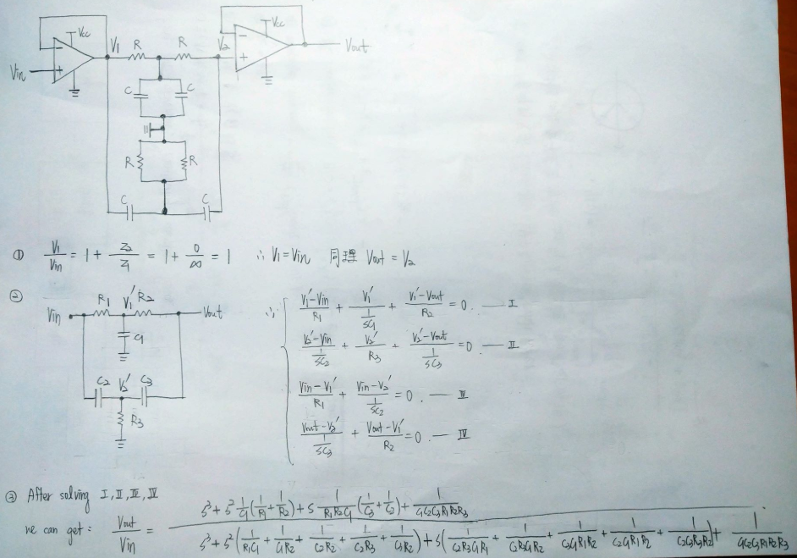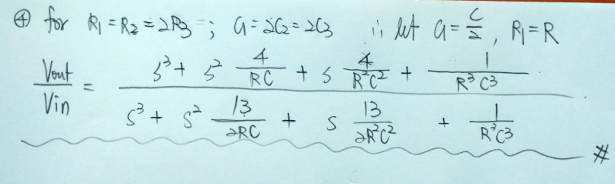

**5. Extra stuff：**

因為ECG電路很可能在來回宿舍的途中，或在宿舍放置的過程中損毀，所以我強烈建議這個實驗的ECG電路使用一個禮拜就好，後面的部分可以使用現成的data或是在這週就先把之後會用到的data先和同學說，讓我們在這個禮拜就把data都先收完，之後就不用每次還要接電路，擔心電路能不能使用，甚至每次使用前都要debug一次。

**6. Conclusion：**

經由這次的實驗，我重拾了一些電子電路的知識，並且學到ECG訊號中可能會有的雜訊以及對應的解決方法，並看到了濾波器(notch filter)的實際應用。讓我收穫最大的應該是ilms上老師po的大量問題，藉由這些問題可以重新審視這個實驗並對實驗內容有更深入的了解，雖然找資料的過程還滿痛苦的。

**7. Reference：**

(1) Discrete-Time Signal Processing, Alan V. Oppenheim, Ronald W. Schafer

(2) The Suppression Ratio

<http://brembs.net/classical/suppress.html#targetText=The%20measure%20of%20the%20extent,the%20absence%20of%20the%20CS.>

(3) Various Techniques for Removal of Power Line Interference From ECG Signal, Snehal Thalkar, Prof. Dhananjay Upasani

(4) Harmoics(electrical power), From Wikipedia

(5) Simple Finite Impulse Response Notch Filter

<https://tttapa.github.io/Pages/Mathematics/Systems-and-Control-Theory/Digital-filters/FIR-Notch.html>

(6) Electrocardiogram Sampling Frequency Range Acceptable for Heart Rate Variability Analysis

<https://www.ncbi.nlm.nih.gov/pmc/articles/PMC6085204/>